1引言 2
1.1编写目的 2
1.2背景 2
1.3定义 2
1.4参考资料 3
2任务概述 3
2.1目标 3
2.2用户的特点 3
2.3假定和约束 3
3需求规定 4
3.1对功能的规定 4
3.2对性能的规定 5
3.2.1精度 5
3.2.2时间特性要求 6
3.2.3灵活性 6
3.3输人输出要求 6
3.4数据管理能力要求 6
3.5故障处理要求 6
3.6其他专门要求 7
4运行环境规定 7
4.1设备 7
4.2支持软件 7
4.3接口 8

软件需求说明书的编写提示

1引言

1.1编写目的
为了人们更加方便的管理规划自己的生活，特编写了个人事务管理系统，预期用户为能够接触网络到网络的所有人。本文档旨在简单描述软件所实现的基本功能，对软件系统的需求分析进行清晰、准确、全面的定义，为代码的编写提供基础。

1.2背景
- 软件系统的名称：个人事务管理系统；
- 本项目的任务提出者和开发者均为桑振亚同学；
用户为东华大学各宿舍楼的能够接触到网络的所有人；
软件的实现环境是联网，需要联网使用；
- 该软件与用户有很好的交互性，可以让用户方便的 管理规划自己的生活。

1.3定义
Windows10 是美国微软公司所研发的新一代跨平台及设备应用的操作系统。
WAMPSERVER 是Windows Apache MySQL PHP集成安装环境，即在window下的apache、PHP和MySQL的服务器软件。
MySQL 是一个关系型数据库管理系统，由瑞典 MySQL AB 公司开发，目前属于 Oracle 旗下公司。
Apache是世界使用排名第一的Web服务器软件。它可以运行在几乎所有广泛使用的计算机平台上，由于其跨平台和安全性被广泛使用，是最流行的Web服务器端软件之一。
PHP 是一种通用开源脚本语言。语法吸收了C语言、Java和Perl的特点，利于学习，使用广泛，主要适用于Web开发领域。PHP 独特的语法混合了C、Java、Perl以及PHP自创的语法。

1.4参考资料
a． 软件工程国际标准文档；
b． 老师课堂使用的PPT文档以及教科书；
c． 《软件工程导论》（第五版）ISBN：9787302164784 清华大学出版社2008年02月 01日出版；
《软件工程导论学习辅导》（第五版） ISBN：9787302181033 清华大学 出版社 2008年08月31日出版；
以及网络上的相关资料文档。

2任务概述

2.1目标
目前人们管理记录自己的生活需要借助很多的第三工具，使得统一安排处理一些事情的时候显得非常的不方便。个人事务管理系统很好的解决了这个问题，让用户在一个平台上完成的所有的事情，包括记录生活，规划生活和展望未来的生活等。使用此平台和很大程度上提升用户的效率和生活质量。
本软件的使用范围限于能借入到网络的所有人，高级权限限于网站管理维护人员。由于一切都是再云端存放，所以用户可以随时随地记录，安排自己的生活或者工作中的事务。

2.2用户的特点
本软件的最终用户是能够接触到网络的人，操作人员需要懂得简单的网络知识，具有基础的文字录入生活规划的能力，维护人员为专门的服务器维护人员、数据库维护人员和网络维护人员。本系统长期都属于高频使用时段，每天要24小时不间断运行。

2.3假定和约束
系统寿命：系统应该能在无重大改动的条件下正常运行3年以上；
开发经费：本软件开发的所需硬件为一台笔记本电脑（开发人员已具备），所需学习资料在网络和图书馆中可以获取。系统需要购置服务器，办理入网等花费预计在2万以内。
开发时间暂定于2015年10月9日开始，为期3个月。

3需求规定

3.1对功能的规定
- 功能需求：
1) 管理员：添加和删除管理员信息，修改管理员的账户和秘密。维护服务器和数据库。
2）用户：添加、删除、删除和修改用户信息。
- 数据流图：
顶层：
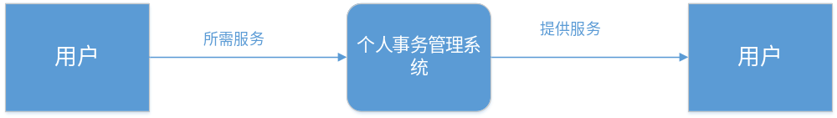第0层：
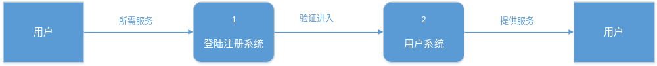第1层：
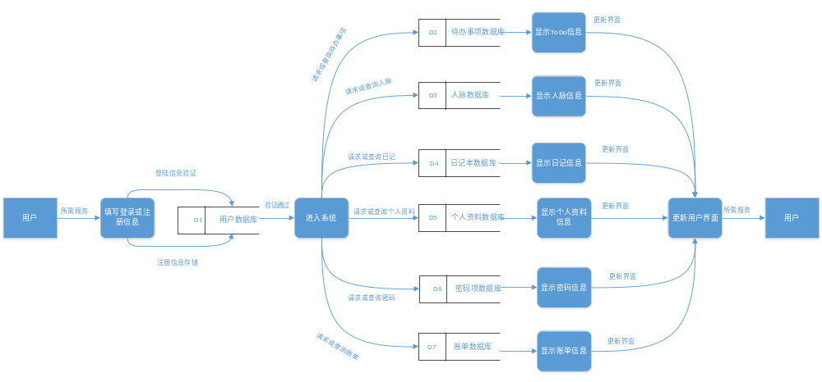
- 实体联系图：
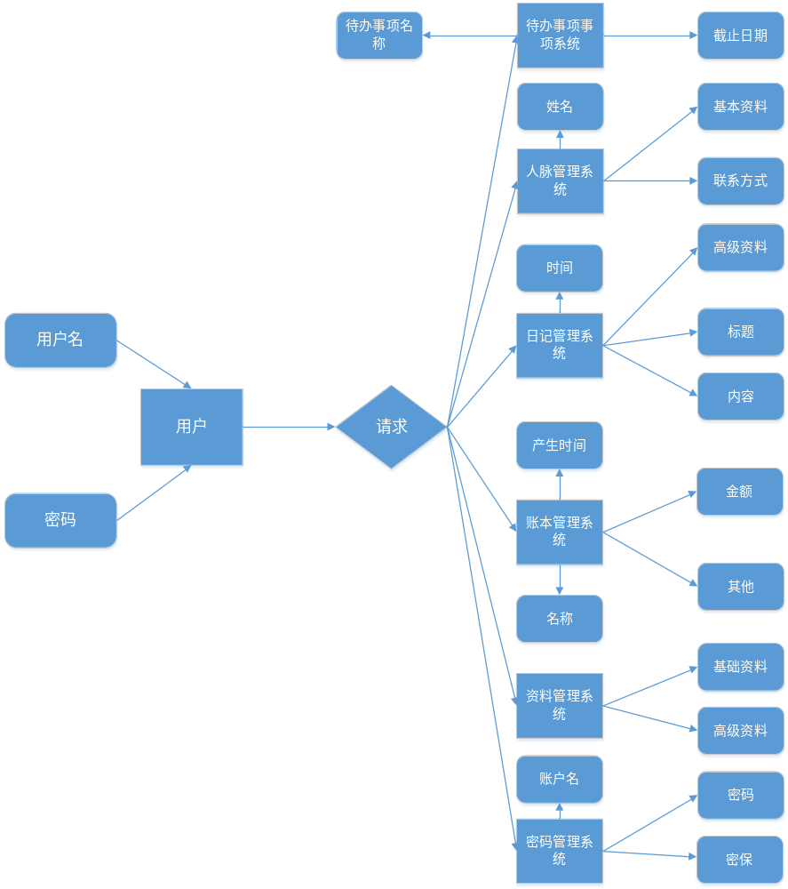

3.2对性能的规定

3.2.1精度
日期具体到天；
其他数值均为非负整数。

3.2.2时间特性要求
- 普通操作在3秒内得到响应（网络良好的情况下）；
- 更新处理时间为1秒（网络良好的情况下）；
- 软件现设定为联网，数据库备份是每周备份一次；

3.2.3灵活性
- 软件有良好的界面效果，通过鼠标或键盘或鼠标结合键盘进行操作；
- 软件的调试环境为WAMPSERVER，完成的系统直接存放到啊云端，在任意的可联网的电脑上访问使用；
- 日期规划一般情况下只是确定到天，系统可以保证用户的时间安排的有效性。

3.3输人输出要求
- 输入数据有三种形式：英文、中文、数字、日期
- 长度要求为：英文字符不限 中文不限 数字不限 日期不限
- 日期可精确到天，其他类型数值为整数。
- 软件的输出会显示在指定窗口内，此外还有错误提示浮窗。

3.4数据管理能力要求
由于是一个系统随处可以访问，并且使用同一服务器，中后期用户量较大，数据库不限大小，以自增长的方式生成。由于包括待办事项、记账、日记本、人脉、密码和个人资料等的存储，加上后期用户量会有很大程度的增长，所以需要一个较大的存储空间，后期以G为单位存储数据。

3.5故障处理要求
软件在频繁处理大量数据时可能会出现响应时间延长的情况，此时可以将已存数据进行保存，清理电脑内存，再次运行软件，硬件故障则需要专业维修人员修理计算机设施。对于软件及硬件突然停止工作（停电）的应急措施是软件会随时备份数据库记录，防止数据丢失，确保数据库内容的安全可靠性。

3.6其他专门要求
本数据涉及到用户的个人隐私需要数据具有很高的安全性，不能被泄露。管理人员进行维护的时候需要保证数据的准确性和完整性，账号密码私有。为了避免任意篡改数据，要求系统记录下每条管理员操作的详细信息，包括操作时间，操作账号，原数据和修改后的数据等。且日志信息不能由普通管理权限所更改删除。系统可以进行维护，增加新的功能，新的系统部署对用户来说是完全透明的，不需要对用户的进行任何的额外要求。仍然是可以通过任何可联网是设备访问，并且自动恢复更新之前的数据。

4运行环境规定

4.1设备
1．服务器的中央处理部件（CPU）建议使用PIII 1G（以上） Xeon处理器芯片。
2．服务器内存必须使用服务器专用ECC内存
3．为了保证数据存储的绝对可靠，硬盘应使用磁盘冗余阵列（RAID 01）
4．为了防止服务器不可预测的故障，或者服务器的定期维护对公司整个业务造成的影响，所有建议使用两台服务器。两台服务器应构成双机热备份。中间使用Watchdog电路。这样的结构可以保证整个系统的长时间不间断工作，即使在服务器定期维护的时候也可以使用后备份另一台服务器工作。
5．服务器应支持热插拔电源
6．服务器必须配备UPS（不间断电源）。
7．服务器应该放在学校内部。不然无法进行程序调试。
8．服务器应该必须有固定IP地址。
9．其他性能在经济条件允许的情况下，应该尽量使用高速稳定的配件。

4.2支持软件
服务器端：
1．操作系统：Windows或Linux
2．数据库：MySQL
3．服务器必须使用专业的防火墙和反病毒软件。
4．除了为了运行必须配备的程序以外，服务器上建议尽量不要安装其他无关程序，以减少程序的混乱或者程序的意外冲突。
5．各系的操作系统尽量统一，这样可以避免管理软件因为操作系统版本不一致造成的过多的开销。
6．各系的机器必须也安装反病毒软件和防火墙。以防止网络上的蠕虫病毒在整个网络范围内的蔓延。
客户端：
操作系统可为windows、Linux、Mac OS、Android、WP、IOS等任意的可联网终端设备；

4.3接口
内部接口包括:系统内部各功能模块之间的接口。
外部接口包括:数据库外部访问接口，系统与外界通信接口。

